Муниципальное бюджетное общеобразовательное учреждение
начальная общеобразовательная школа села Ленино имени Героя Советского Союза Степана Савельевича Гурьева Липецкого муниципального района Липецкой области

Конспект занятия:
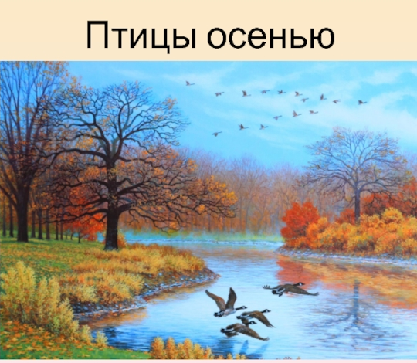

Подготовила: Гончарова Т. С.

Ленино
2022 г.
Цель: Закрепить в памяти детей названия перелетных птиц; помочь им уяснить строение птиц, их внешние признаки. Уточнить понятия и водоплавающие птицы.
Познакомить с зимующими птицами, их отличительными признаками; со строением их тел, с обобщающим понятием зимующие птицы.
Задачи:
-формировать представления детей о разнообразии птиц, знания об общих признаках внешнего вида птиц: клюв, крылья, перьевой покров, различать особенности поведения птиц.
- развивать наблюдательность, умение выражать индивидуальные суждения сравнительного характера.
- воспитывать бережное отношение к природе, чувство сопричастности, сопереживания ко всему живому, что нас окружает.
Содержание НОД
- Собрались все дети в круг, я твой друг и ты мой друг.
Крепко за руки возьмемся, и друг другу улыбнемся!
Я улыбаюсь вам, а вы улыбнетесь, друг другу, чтобы у вас весь день было хорошее настроение.
- Садимся на стульчики
-Слышится запись с голосами птиц:
2. Давайте сегодня мы с вами отправимся на прогулку в лес.
Увидим и познакомимся с его лесными жителями.
-загадка
У них есть крылья, голова
Две лапки клюв и перья
все появляются с яйца
Слышны их песенки с деревьев(птицы)
Мы обязательно там встретим птиц. И в лесу много, каждая птичка говорит на своем языке. Давайте послушаем их звуки.
Аудиозапись звуков птиц
Что это за звуки? Это поют наши друзья, птицы. У этих птиц много общего, но есть и различия, о которых мы сегодня поговорим. Н почему я назвала птиц нашими друзьями?
+Потому что они приносят человеку пользу. Поедают вредных насекомых в наших садах, а также радуют людей своими песнями.
Говорить сегодня мы будем о птицах. Птицы большие непоседы. Как ловко они перелетают с ветки на ветку, перелетают с дерева на дерево. Но так и белка умеет. Влетать на тысячи км и возвращаться могут только птицы, и даже не все птицы.
Эту птицу каждый знает
В теплый край не улетает
Эта птица круглый год во дворе у нас живет
И чирикает она громко с самого утра
Просыпайтесь поскорей, всех торопит (воробей)
(Выставляется картинка птицы) -звук голоса

Загадка о вороне
(выставляется картинка вороны) 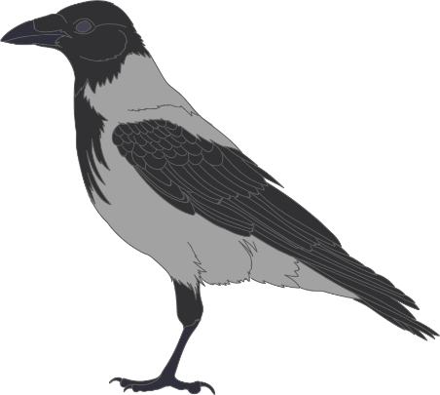
-звук голоса
Давайте вспомним, что мы знаем о вороне?
3.
- Речевая подвижная игра со звуком «Р» Вороны.
Как под елочкой зеленой скачут каркают вороны из-за корочки подрались во все горло раскричались. Прибежали тут собаки и вороны разлетелись (все сопровождается движениями)
- Загадка о снегире (выставляется картинка)
Давайте мы вспомним, что мы знаем о снегире?
- Загадка о дятле (выставляется картинка) - звук голоса
Давайте вспомним, что мы знаем о Дятле?

4. «Психогимнастика ПТИЧКИ»
5. Загадка о синице (выставляется картинка птицы, включается звук голоса) 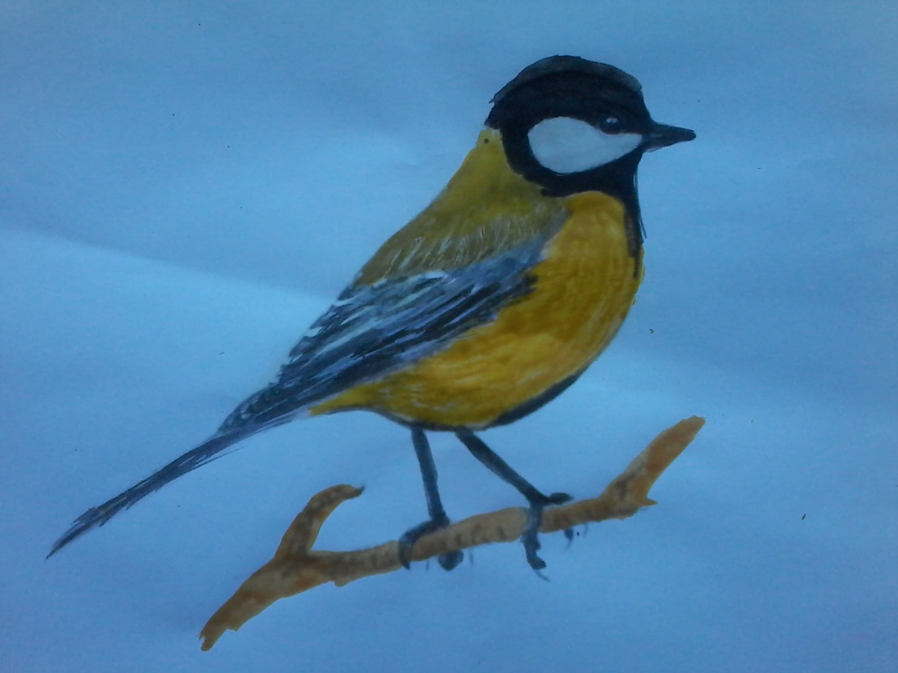
Вспомним, что мы знаем о синице?
Игра про синичку.
Скачут шустрые синички, им на месте не сидится
Прыг-скок-2раза
Завертелся как волчок……
Загадка о сороке
Карточка
Звук
Теперь вспомним, что мы знаем о сороке?
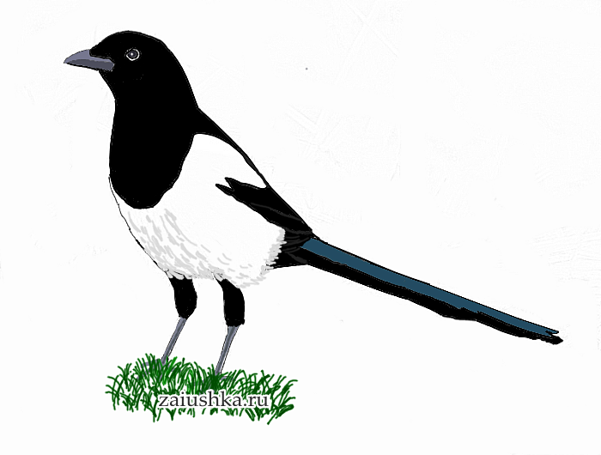
6.
Игра «Кого не стало?»
Со стенда убирается карточка птицы, дети угадывают, какая карточка исчезла
7.
А теперь ребята давайте присядем на лесную поляну и продолжим разговор о птицах
8.Игра
На слайдах показываю пары птиц. н-р: воробей маленький, а лебедь большой
утка-лебедь
сорока –соловей
……….
9.
РЕЛАКС
Самое красивое видео о птицах в полете под музыку

_Ребята, а как вы думаете, все ли птицы умеют летать?
+Есть птицы, которые летать совсем не умеют
н-р: пингвин, у него тело покрыто перьями, выводит птенцов из яйца, а лететь не умеет, а плавает лучше всех.
Показ карточки
10.
Находим волшебную коробочку. Что там?
А там задания:
Для старших перебрать карточки и перелетных птиц отложить в отдельную стопочку.
Для младших собрать пазл, чтобы получилась птица, и назвать ее.

Дарим подарки. Сегодня у нас была интересная прогулка, во время которой мы послушали пение птиц. М нового и полезного. А теперь попрощаемся с лесом и с его крылатыми жителями. Скажем спасибо лес! Спасибо птицы!

